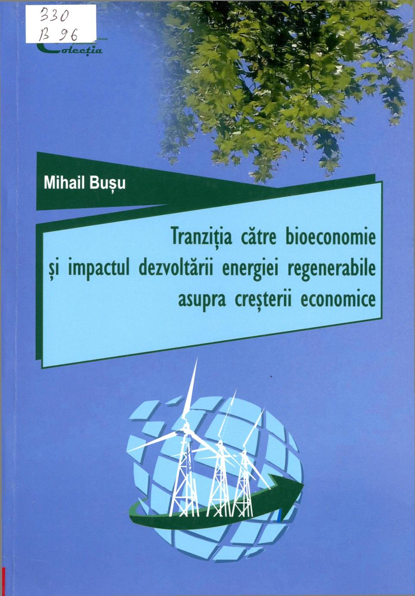

Cuprins
Introducere 7
- Modelare economică în managementul tranziţiei către bioeconomie 9
  - Tranziţia către bioeconomie 10
  - Analiza modelului comportamental în managementul tranziţiei
către bioeconomie 13
  - Analiza sectoarelor bioenergetice din România 14
- Managementul cunoştinţelor şi impactul acestuia asupra performanţelor organizaţiilor din biotehnologie 25
  - Analiza performanţelor organizaţiilor 27
  - Estimarea unui model de analiză a performanţelor întreprinderilor
din sectorul biotehnologiei 31
  - Rezultate şi recomandări 38
- Evaluarea impactului bioenergiei asupra dezvoltării economice durabile 43
  - Impactul bioenergiei asupra dezvoltării economice durabile 47
  - Analiza rezultatelor modelului econometric 49
- Sustenabilitatea economiei circulare şi impactul asupra creşterii economice
în Uniunea Europeană 52
  - O scurtă descriere a economiei circulare la nivelul UE 55
  - Evoluţia indicatorilor macroeconomici ai economiei circulare 56
  - Analiza de impact 61
- Modelul economiei circulare în UE 68
  - Analiza indicatorilor economici specifici pentru economia circulară 70
  - Analiza modelului de creştere economică pe baza indicatorilor EC 73
  - Analiza rezultatelor modelului economic 75

- Impactul inovării antreprenoriale asupra reciclării deşeurilor municipale.
Analiză la nivelul Uniimii Europene 80
  - Scurtă descriere a inovaţiei antreprenoriale şi a reciclării la nivelul UE 83
  - Analiza rezultatelor din model 93
- Analiza concurenţei pe piaţa sectorului de biomasă din România 95
  - Analiza concurenţei prin prisma cotelor de piaţă 97
  - Indicatori ai gradului de concentrare a pieţei 97
  - Calcularea limitelor pentru indicele Herfindahl-Hirschman 100
- Analiza impactului surselor de energie regenerabilă
asupra creşterii economice la nivelul UE 103
  - Descrierea modelului econometric 109
  - Analiza modelului econometric 110
  - Discuţii şi recomandări 117
Concluzii 119
Bibliografie 127

Titlu: Tranziția către bioeconomie și impactul dezvoltării energiei regenerabile asupra creșterii economice
Autor: BUȘU, Mihail
Locul, editura, anul ediţiei: București: Editura ASE, 2021
Cota: 330, B 96
Localizare: Sala de lectura N 1

